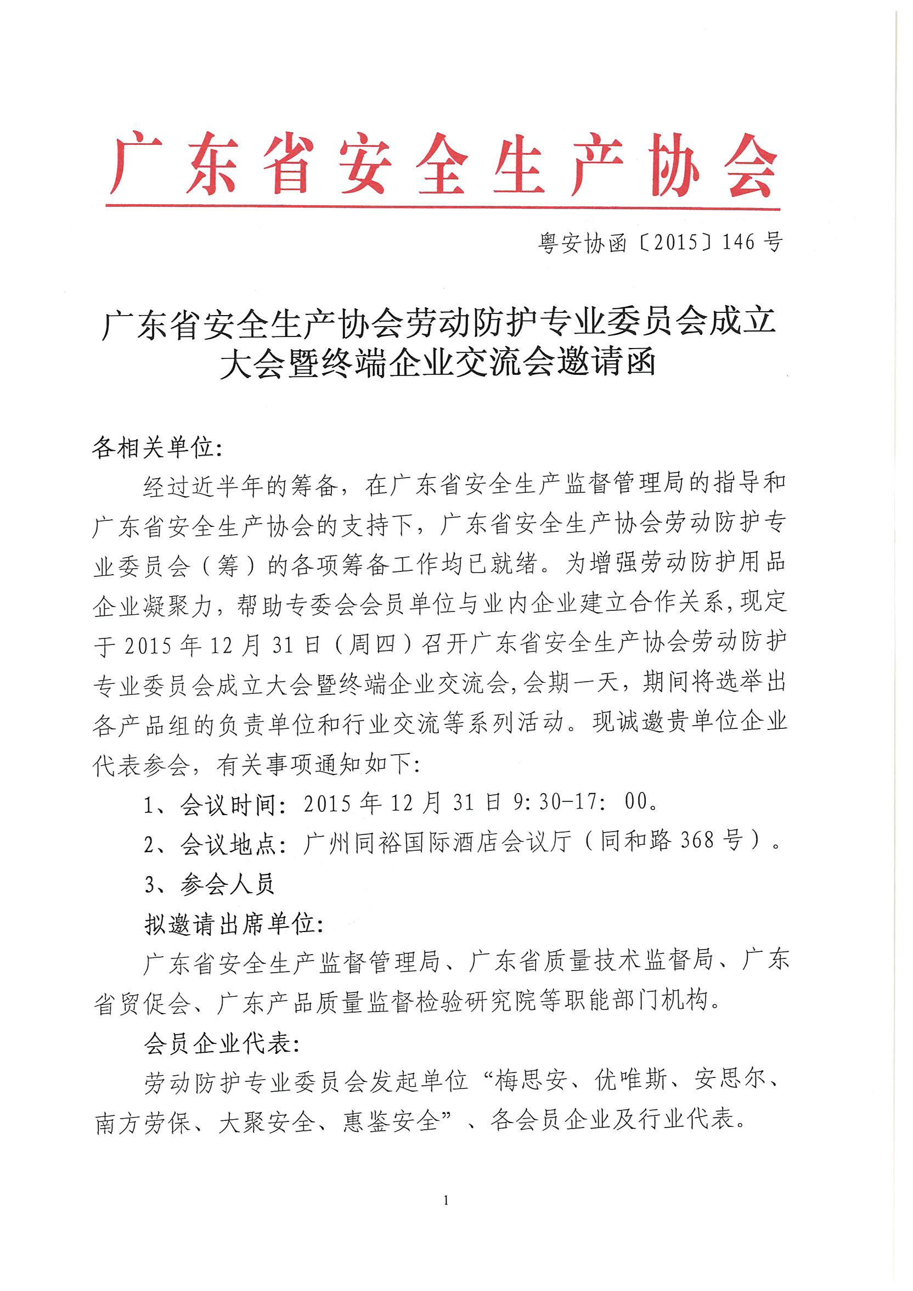
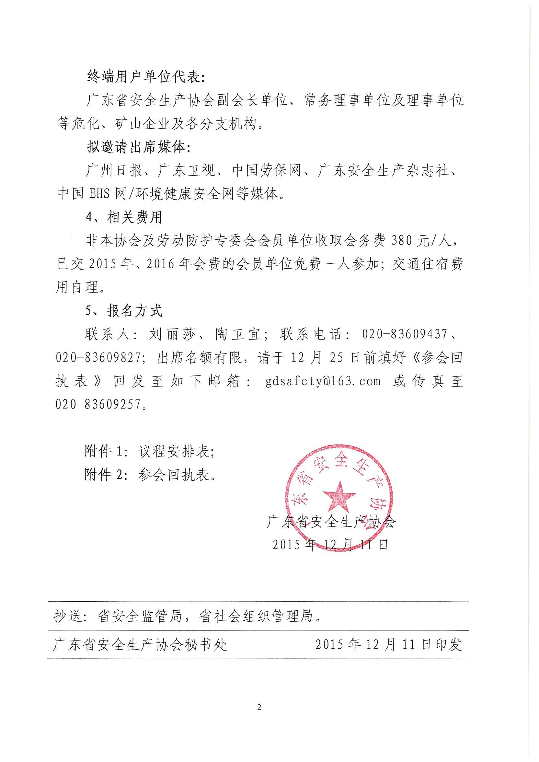
附件1：
活动日程（最终以活动现场公布为准）
场次项目 | 时间 | 议程内容 | 主讲人
活动报到 | 8:30-9:15 | 会议签到
成立大会 | 9:30-9:45 | 主持人致欢迎词并简要介绍各领导嘉宾
成立大会 | 9:45-10:00 | 协会领导宣读成立文件
成立大会 | 10:00-10:30 | 选出十个系列产品组的牵头负责单位  祝明洁 专委会主任
成立大会 | 10:30-11:10 | 副主任单位、常务理事单位和理事单位的情况介绍和授牌仪式  祝明洁 专委会主任
成立大会 | 11:10-11:25 | 广东省安全监督管理局领导讲话
成立大会 | 11:25-11:40 | 广东省安全生产协会领导讲话
成立大会 | 11:40-12:00 | 意见交流
 | 12:00-13:30 | 午餐（工作餐）
高峰论坛及终端企业对接交流会 | 14:00-14:20 | 构建低耗劳动防护体系 服务国民经济整体发展战略  程金虎 河南省劳动防护产品质量监督检验中心 国家注册高级审查员
高峰论坛及终端企业对接交流会 | 14:20-14:40 | 专委会十大产品分组产业对接洽谈  祝明洁 专委会主任
高峰论坛及终端企业对接交流会 | 14:40-15:00 | 加强劳动保护工作 提高企业经济效益  省安协特邀企业代表
高峰论坛及终端企业对接交流会 | 15:00-15:20 | 劳动防护的新行业自测模式  雷利民 中国纺织品商业协会副会长兼秘书长
高峰论坛及终端企业对接交流会 | 15:20-17:00 | 1、终端用户代表集采发布
高峰论坛及终端企业对接交流会 | 15:20-17:00 | 2、意向供应商答疑
高峰论坛及终端企业对接交流会 | 15:20-17:00 | 3、目标合作洽谈
高峰论坛及终端企业对接交流会 | 17:00 | 大会结束
附件2：
参会回执表
单位名称
通讯地址 |  |  |  |  |  | 邮编
参加人员姓名 |  | 性别 | 职务 |  | 电话 |  | 手机
传真 |  |  |  | 邮箱
是否住宿？ |  | □住宿 □不住
住宿预定  338元/天 |  | □标准双床房：入住日期： 月 日，退房日期： 月 日
 |  | □标准大床房：入住日期： 月 日，退房日期： 月 日
终端用户单位代表是否需在会上发布采购劳保产品或招标信息？ |  |  |  |  | □是 □否
终端用户单位采购招标的产品类别：
要求标准：
数量：
注：请携带个人名片到场签到，大会赞助方案请来电索取。
联系人：刘丽莎、陶卫宜；
联系电话：020-66682819 020-83609437；
传真：020-83609257
邮箱：gdsafety@163.com。
（请于2015年12月25日前，将回执传真/电邮至专委会）
会议酒店交通地址：广州白云区同和路368号，距离地铁三号线同和站D出口约700米，华南快速同和出口。
拟参会出席终端用户单位
广东省安全生产协会副会长单位、常务理事单位及理事单位等危化、矿山企业及各分支机构：
单位
广东省安全生产协会矿山安全生产专业委员会
广东省安全生产协会冷库安全专业委员会
省安全生产协会危险化学品安全生产专业委员会
广东省安全生产协会应急救援专业委员会
中国石油化工股份有限公司广东石油分公司
广东省机场管理集团公司
广东省交通集团有限公司
广东省建筑工程集团有限公司
广东省航运集团公司
广东省粤电集团有限公司
广东省广物控股集团有限公司
广东省广晟资产经营有限公司
碧桂园控股有限公司
中油碧辟石油有限公司
深圳市化轻贸易有限公司
广东省化工轻工有限公司
中华制漆(深圳)有限公司
广汽集团
广船国际股份有限公司
广东电网公司

……更多单位不一一列出
劳动防护专业委员会成立大会暨终端企业对接交流会
赞助方案

指导单位：广东省安全生产协会
主办单位：广东省安全生产协会劳动防护专业委员会
会务执行：广州惠鉴安全科技有限公司
合作媒体：中国劳保网、广东安全生产杂志社、中国EHS网/环境健康安全网、易安网

广东省安全生产协会劳动防护专业委员会成立大会暨终端企业对接交流会将于2015年12月31日在广州同裕国际酒店会议厅召开，会期一天，会议规模200—280人，期间将举行选举、表彰、高峰论坛、行业交流、集采发布等系列活动，是一个宣传企业品牌、扩大产品客户群的难得机会，欢迎广大会员企业及社会各界人士洽谈冠名赞助事宜，合作共赢。
一、钻石赞助（独家）：（￥100000元）
赞助回报：
1.最佳演讲时段（5-10分钟）致辞发言，提供组织参会代表晚宴；
2.提供18平方米空地展示区，会议或资料袋中摆放企业宣传资料；
3.赞助商的名称LOGO均出现在背景板、活动议程、晚宴舞台背板、对外媒体等各种广告宣传品；
4.大会贵宾及酒会贵宾席安排赞助企业高层与政府领导、产业巨头就座；
5.会议现场易拉宝宣传广告两幅（1.2x2米），（企业提供）；
6.主持人报赞助单位全称鸣谢。
增值回报：
1.免费获大会嘉宾证8张，（可邀请企业自己客户参加）；
2.广东卫视专访播出5分钟及其它合作媒体对企业的特别报道。
二、金牌赞助（限5家）（￥60000元）
赞助回报：
1.最佳演讲时段（5-10分钟）；
2.提供9平方米空地展示区，会议现场或资料袋中摆放企业宣传资料；
3.赞助商的名称LOGO均出现在背景板、活动议程、对外媒体等各种广告宣传品；
4.赞助企业高层获得大会贵宾席位；
5.会议现场易拉宝宣传广告两幅（1.2x2米），（企业提供）；
6.主持人报赞助单位全称鸣谢。
增值回报：
1. 免费获大会嘉宾证5张，（可邀请企业自己客户参加）；
2.广东安全生产杂志社专访一篇及其它媒体对企业的特别报道。
三、手提袋赞助（独家）：（￥30000元）已定
￭ 赞助回报：
1.制作3000个，作为与会人员及专委会日常使用的资料袋（290*400*85MM）；
2.会议背景板赞助商 LOGO及名称；
3.会后宣传以及媒体宣传报道；
4.大会现场宣传广告一幅（0.8x1.8米），（企业提供设计图）；
5.主持人报赞助单位全称鸣谢。
四、台历赞助（独家）：（￥30000元）已定
￭ 赞助回报：
1.印刷2000份，作为专委会赠送参会人员及客户的礼品；
2.12个月的主题广告，可以是公司的产品，企业文化、人物介绍等，（赞助企业提供素材，专委会制作）；
3.会议背景板赞助商LOGO及名称；
4.会后宣传以及媒体宣传报道；
5.主持人报赞助单位全称鸣谢。
五、礼品赞助（独家）：（￥20000元）用于大会抽奖、大会纪念品、优秀企业评选纪念品
￭ 赞助回报：
1.大会舞台背板赞助商 LOGO及名称；
2.企业领导上台抽奖、颁奖；
3.提供赞助商5张大会嘉宾证；
4.会后宣传以及媒体宣传报道；
5.主持人报赞助单位全称鸣谢。

广东省安全产协会劳动防护专业委员会员单位在上述赞助方案中，副主任单位享受20%的折扣优惠；常务理事单位享受15%的折扣优惠；理事单位享受10%的折扣优惠；一般会员单位享受5%的折扣优惠。

2015年12月11日

